Технологическая карта
интегрированного урока математики и английского языка
учителя начальных классов и английского языка
гимназии №20 имени Абдуллы Алиша г.Казани
Минимуллиной А.Х
Цели деятельности учителя | Способствовать развитию умений узнавать, сравнивать геометрические фигуры, называть их свойства и признаки; совершенствовать навык построения геометрических фигур; содействовать развитию наблюдательности, мышления
Тип урока | Обобщение полученных знаний
Планируемые  образовательные результаты | Предметные (объем освоения и уровень владения компетенциями): научатся – чертить с помощью линейки многоугольники; распознавать на чертеже и изображать угол (прямой, острый, тупой), прямоугольник, квадрат; употреблять соответствующие термины; получат возможность научиться – понимать бесконечность прямой и луча.  Метапредметные (компоненты культурно-компетентностного опыта,приобретенная компетентность): познавательные – сравнивают и группируют предметы, объекты по нескольким основаниям, находят закономерности, самостоятельно продолжают их по установленному правилу; осуществляют выбор оснований и критериев для сравнения, сериации, классификации объектов; коммуникативные – умеют слушать собеседника и вести диалог, владеют диалогической формой речи, вступают в речевое общение; регулятивные – организовывают свое рабочее место под руководством учителя; овладевают способностью понимать учебную задачу урока и стремятся ее выполнять.  Личностные: осознают свои возможности в учении; способны адекватно судить о причинах своего успеха или неуспеха  в учении, связывая успехи с усилиями, трудолюбием
Методы и формы обучения | Объяснительно-иллюстративный; индивидуальная, фронтальная, групповая, парная
Организационная структура урока
Этапы  урока | Обучающие  и развивающие компоненты,  задания  и упражнения | Деятельность  учителя | Деятельность  учащихся | Формы совза-имо-действия | Универсальные  учебные действия | Форма контроля
1 | 2 | 3 | 4 | 5 | 6 | 7
I. Организационный момент | Эмоциональная, психологическая и мотивационная подготовка к усвоению материала | Приветствует учащихся.  –Good morning, dear children. Let’s begin our lesson.  - Who is a duty today? Who is absent? What’s the matter with..?  - What season is it now?(month? day? date)  - Open your exercise books. Write down the date. | Сообщают о готовности к уроку и наличии домашнего задания | Фронтальная | Личностные: проявляют положительное отношение к школе и учебной деятельности, в частности, к изучению математики; правильно идентифицируют себя с позицией школьника.  Регулятивные: самостоятельно организовывают свое рабочее место | Устные ответы
II. Актуализация знаний | Устный счет  в игровой форме | Организует устный счет с целью актуализации знаний.  – Продолжите закономерность. Continue this numbers  На доске: 23, 34, 45, ..,  -What is the next number? Show me, please. | Отвечают на вопросы учителя по материалу прошлого урока. Выполняют задания устного счета  Вспоминают свойства геометрических фигур | Фронтальная | Личностные: осознают свои возможности в учении; самостоятельно высказывают правила поведения на уроке, соблюдают их.  Познавательные: общеучебные – извлекают необходимую информацию из рассказа учителя; логические – дополняют и расширяют имеющиеся знания и представления о новом изучаемом пред-  мете; сравнивают и группируют предметы, объекты по нескольким основаниям, находят закономерности, самостоятельно про-  должают их по установленному правилу | Устные ответы
 | Выполнение вычислений | – Now, take your pens and write the equation  x-13=45 y+7= 69  -who wants to come to the blackboard and do this equations?  -Do you agree with them? |  | Фронтальная |  | Устные ответы,выполняют задания в тетрадях
 | Геометрические фигуры | – Look at the picture. What geometric shapes do you see?  What colour are they?( They are red) |  | Фронтальная |  | Устные ответы

III.  Формулирование темы и целей урока. | Сообщение темы урока. Определение целей урока  Работа в группах | Задаёт вопросы. Комментирует ответы, предлагает сформулировать цель урока. Проводит беседу по иллюстрации.  -Look at the picture.What shapes do you see? ---What is it?(It is a train.) What is it? (It is a ship)  _How many circles( squares, triangles, rectangles)?  – 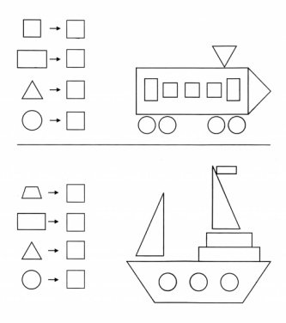 | Слушают  и обсуждают тему урока. Отвечают на вопросы учителя, формулируют цель урока | Фронтальная, парная | Личностные: устанавливают связи между целью учебной деятельности и её мотивом.  Регулятивные: определяют тему и цели урока; составляют план и последовательность действий; прогнозируют результат и уровень усвоения знаний.  Коммуникативные: умеют с до-статочной полнотой и точностью выражать свои мысли в соответ-ствии с задачами и условиями коммуникации | Устные ответы
I V  Систематизация и повторение. | Работа в тетрадях | Организует работу учеников по теме урока.  What is the topic of our lesson. (Geometric shapes)  -Have you got rulers and pencils ?Draw a rectangle ABCD. AB is7 cm, BC is 4 cm.. How much AB+BC+CD+DA. Find the length of the sides of the rectangle.  Let’s have a rest.  “We are going on a bear hunt” | Выполняют дидактические упражнения, отвечают на вопросы, высказывают свое мнение. Делают вывод  Учатся ценить свое здоровье, знакомятся со здоровым образом жизни | Индивидуальная, фронтальная | Личностные: осознают свои возможности в учении; способны адекватно судить о причинах своего успеха или неуспеха в учении, связывая успехи с усилиями, трудолюбием.  Познавательные: общеучебные – умеют ориентироваться в учебнике; определяют умения, которые будут сформированы на основе изучения данной темы, определяют круг своего незнания; логи-ческие – наблюдают и делают самостоятельные простые выводы; осуществляют выбор оснований  и критериев для сравнения, сериации, классификации объектов | Устные ответы. Выполнение  задания  в тетради

 | Работа на листочках | You have got papers on your desks  1. draw a right angle AOB. OB = 13 cm  2. draw an acute angle BOC OC = 14 cm  3. draw an obtuse angle DOB OB=15 cm  -Let’s have a rest. Do exercises for eyes.  - Look left, right, up, down. Make a circle ( square,triangle). Close your eyes, then open your eyes . | Повторяют и закрепляют умение пользоваться линейкой, вспоминают свойства геометрических фигур | Групповая | Регулятивные: самостоятельно организуют свое рабочее место; определяют цель учебной деятельности с помощью учителя и самостоятельно, план выполнения заданий на уроке под руководством учителя; соотносят выполненное задание с образцом, предложенным учителем; используют в ра-  боте простейшие инструменты.  Коммуникативные: участвуют  в диалоге; слушают и понимают других, высказывают свою точку зрения | Устные ответы
 | Работа на доске | 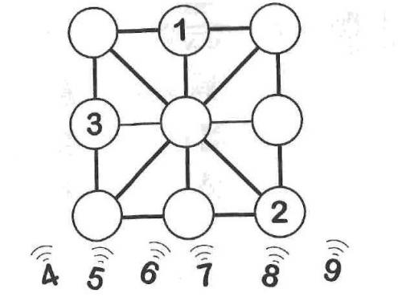  “Magic square” What number must be in the middle of the square? You have got 3 min. | Развивают логическое мышление, учатся решать нестандартные примеры | групповая |  | Выполнение  задания  в рабочей тетради
 | Работа в тетрадях | Lena has got 17 balloons. Masha has got 6 balloons more than Lena. How many balloons has got Masha? How many balloons have they got?  L- 17 b  M- ? 6b more}? | Решают задачи, отвечают на вопросы, высказывают свое мнение | Индивидуальная,фронтальная | Личностные: осознают свои возможности в учении; способны адекватно судить о причинах своего успеха или неуспеха в учении,  связывая успехи с усилиями, трудолюбием.  Познавательные: общеучебные – умеют ориентироваться в учебнике; отвечают на простые и сложные вопросы учителя, сами задают вопросы, находят нужную информацию в учебнике; оп-ределяют, в каких источниках можно найти необходимую информацию | Устные ответы.  Выполнение  задания  в тетради

VII. Итоги урока. Рефлексия | Обобщение полученных сведений | Предлагает учащимся оценить каждому свою работу на уроке, заполнив таблицу самооценки.  - Have you liked our lesson? Why?  Draw smiles | Отвечают на вопросы. Определяют свое  эмоциональное состояние на уроке | Индивидуальная, фронтальная | Личностные: понимают значение знаний для человека и принимают его; структурируют знания; проявляют интерес к учебному материалу.  Регулятивные: выделяют и осознают то, что уже усвоено и что ещё нужно усвоить, осознают качество и уровень усвоения; выполняют оценку результатов работы | Устные ответы.
VIII. Домашнее задание (инвариант и вариант) | Домашнее задание | Проводит инструктаж по выполнению домашней работы.  – draw a square KLMN KL=5 cm | Слушают учителя | фронтальная | Личностные  1. – понимать и оценивать свой вклад в решение общих задач; 2. – быть толерантным к чужим ошибкам и другому мнению; 3. – не бояться собственных ошибок и понимать, что ошибки – обязательная часть решения любой задачи. | Оценивание учащихся  Записывают  домашнее задание

